МАССОВЫХ КОММУНИКАЦИЙ РОССИЙСКОЙ ФЕДЕРАЦИИ
ОРДЕНА ТРУДОВОГО КРАСНОГО ЗНАМЕНИ ФЕДЕРАЛЬНОГО
ГОСУДАРСТВЕННОГО БЮДЖЕТНОГО ОБРАЗОВАТЕЛЬНОГО
УЧРЕЖДЕНИЯ ВЫСШЕГО ОБРАЗОВАНИЯ
«МОСКОВСКИЙ ТЕХНИЧЕСКИЙ УНИВЕРСИТЕТ СВЯЗИ И
ИНФОРМАТИКИ»

ПРОЕКТ
по дисциплине
ПРОЕКТНЫЙ ПРАКТИКУМ
на тему:
«Детекции транспортных средств для дорожных камер»

Выполнил:
Тасуев Башир Ахмедович
Группа: БВТ2501

Москва, 2026

Введение
Актуальность темы: С ростом интенсивности дорожного движения возрастает потребность в автоматизированных системах контроля и анализа транспортных потоков. Использование систем компьютерного зрения на дорожных камерах позволяет в реальном времени обнаруживать транспортные средства, оценивать плотность потока и выявлять нарушения. Это снижает нагрузку на операторов видеонаблюдения и повышает безопасность дорожного движения.
Предметная область: интеллектуальные транспортные системы, автоматизированный анализ видеопотока, детекция объектов на изображениях.
Цель работы: обучить и сравнить пять современных архитектур нейронных сетей для детекции транспортных средств (легковые автомобили, грузовики, автобусы, мотоциклы) на дорожных камерах, чтобы определить оптимальную модель для реального времени.
Задачи работы:
- Провести обзор литературы для анализа существующих подходов к детекции объектов.
- Подготовить размеченный датасет для обучения моделей.
- Реализовать и обучить пять архитектур нейронных сетей (YOLOv8n, YOLOv10n, YOLOv11n, YOLO26n, YOLOv11s).
- Выполнить экспериментальную оценку качества моделей с использованием метрик mAP50, Precision и Recall.
- Провести сравнительный анализ результатов и сформулировать выводы о применимости рассмотренных методов.

Постановка задачи
Цель задачи: классическая задача компьютерного зрения — детекция объектов. Необходимо выделить транспортные средства на изображении «рамкой» (bounding box) и классифицировать их тип (car, motorbike, bus, truck).
Входные данные: изображения с дорожных камер
Выход модели: координаты рамок вокруг обнаруженных транспортных средств и вероятность класса.
Метрики оценки:
- mAP50 (mean Average Precision при IoU=0.5) — основная метрика точности детекции.
- Precision (точность) — доля верных срабатываний.
- Recall (полнота) — доля найденных объектов от всех реальных.
- Время обучения — практический показатель для внедрения.

Обзор литературы
Детекция объектов является одной из ключевых задач компьютерного зрения, заключающейся в локализации и классификации объектов на изображении. Исторически подходы к её решению эволюционировали от классических методов (HOG + SVM) до глубоких нейронных сетей. Ранние методы обладали низкой устойчивостью к изменениям освещения и перекрытиям объектов, что делало их непригодными для сложных дорожных сцен [8].
Прорыв произошёл с появлением семейства YOLO (You Only Look Once), предложенного Redmon с соавторами в 2016 году [1]. В отличие от двухэтапных детекторов (Faster R-CNN [2]), которые сначала генерируют регионы-кандидаты, а затем классифицируют их, YOLO обрабатывает изображение за один проход через свёрточную сеть, что обеспечивает принципиальное преимущество в скорости.
Современные YOLO-архитектуры последовательно улучшают качество детекции. YOLOv8 (2023, Ultralytics) использует CSPDarknet backbone и anchor-free дизайн, став одним из самых популярных детекторов благодаря балансу скорости и точности [3]. YOLOv10 (2024) ввёл NMS-free обучение, устранив необходимость в постобработке [4]. YOLO11 (2024) добавил C2PSA-модули для фокусировки на значимых пространственных областях [5]. YOLO26 (2026) — последнее поколение с полным отказом от NMS, удалением DFL и оптимизатором MuSGD, обеспечивающим ускорение CPU-инференса до 43% [6, 7].
Сравнительные исследования показывают, что YOLO-модели существенно превосходят классические архитектуры: YOLO11 достигает mAP@0.50 = 79.7% при 20.06M параметров, тогда как SSD — 53.1%, а Faster R-CNN — 59.8% [6]. Это делает YOLO-детекторы оптимальным выбором для систем реального времени, включая мониторинг дорожного движения.
Для экспериментального сравнения в данной работе отобраны пять моделей: YOLOv8n, YOLOv10n, YOLOv11n, YOLO26n и YOLOv11s, что позволяет проследить эволюцию архитектур с 2023 по 2026 год и оценить влияние размера модели на качество детекции транспортных средств.

Набор данных
Источник и подготовка данных: Для обучения моделей использовался датасет Vehicle_Danang_2025 с платформы Kaggle. Датасет содержит 20 438 размеченных изображений дорожных сцен с четырьмя классами транспортных средств: car, motorbike, bus, truck.
Архитектура разделения данных: Датасет был разделён на три выборки: обучающую (70%), валидационную (20%) и тестовую (10%). Данное соотношение является общепринятым стандартом в задачах глубокого обучения.
Анализ качества данных: В рамках подготовки была проведена проверка целостности аннотаций. Датасет не требует дополнительной очистки, все аннотации представлены в формате YOLO.

Методы и модели
Как устроены модели:
- Одностадийные модели (YOLOv8n, YOLOv10n, YOLOv11n, YOLO26n, YOLOv11s): Эти модели не тратят время на раздумья. Когда фото попадает внутрь, сеть сразу выдаёт готовый список объектов.
  - YOLOv8n — классическая лёгкая модель, проверенный базовый вариант.
  - YOLOv10n — улучшенная версия с оптимизациями, быстрее предшественника.
  - YOLOv11n — современная модель с высоким балансом скорости и точности.
  - YOLO26n — новейшая модель 2026 года, не требующая постобработки NMS.
  - YOLOv11s — более глубокая версия YOLOv11 с увеличенным числом параметров для лучшей точности.
Обоснование выбора: Выбраны модели семейства YOLO как наиболее популярные для задач реального времени. Разные версии (nano и small) позволяют оценить влияние размера модели на качество детекции.
Параметры обучения (гиперпараметры):
- Batch = 16 (для nano-версий) / 12 (для small-версий)
- Device = 0 (GPU) — NVIDIA RTX 3060
- ImgSz = 640 — стандартный размер входного изображения
- Workers = 4 — потоки для загрузки данных
- Epochs = 50 — достаточное количество для сходимости
- AMP = True — смешанная точность для ускорения
Результаты
Модель | mAP50 (%) | mAP50-95 (%) | Precision (%) | Recall | F1 (%) | Параметры | Время
YOLOv8n | 90.59 | 79.50 | 89.53 | 82.42 | 85.84 | 3.0M | 8 ч
YOLOv10n | 90.12 | 79.05 | 86.95 | 84.09 | 85.50 | 2.3M | 7 ч
YOLOv11n | 76.18 | 62.05 | 78.67 | 70.44 | 74.31 | 2.6M | 8 ч
YOLOv11s | 91.43 | 81.19 | 89.42 | 84.14 | 86.70 | 9.4M | 5 ч
YOLO26n | 90.20 | 79.00 | 87.61 | 83.66 | 85.58 | 2.4M | 7 ч

Рисунок 1 — Результат детекции YOLOv11s
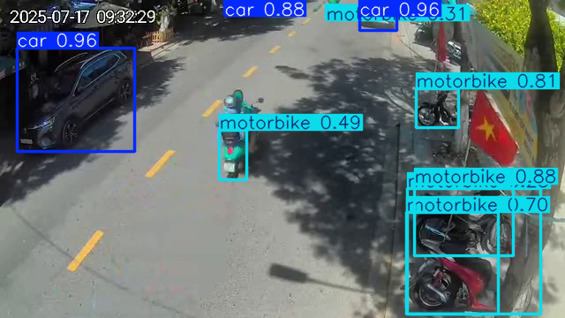
Рисунок 2 — Графики обучения YOLOv8n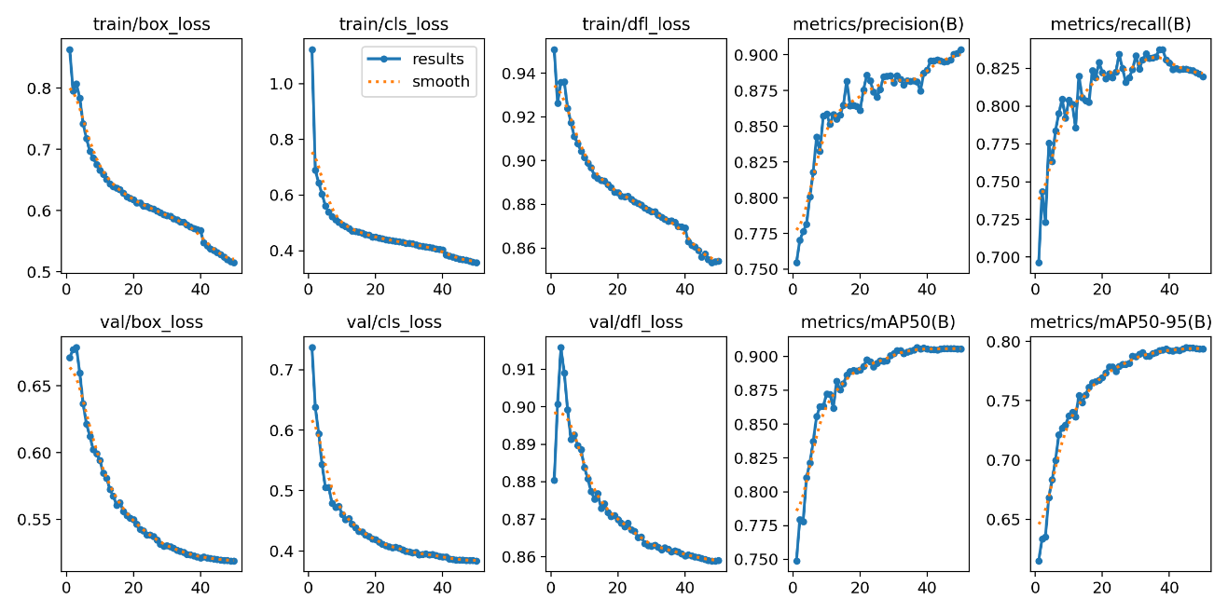

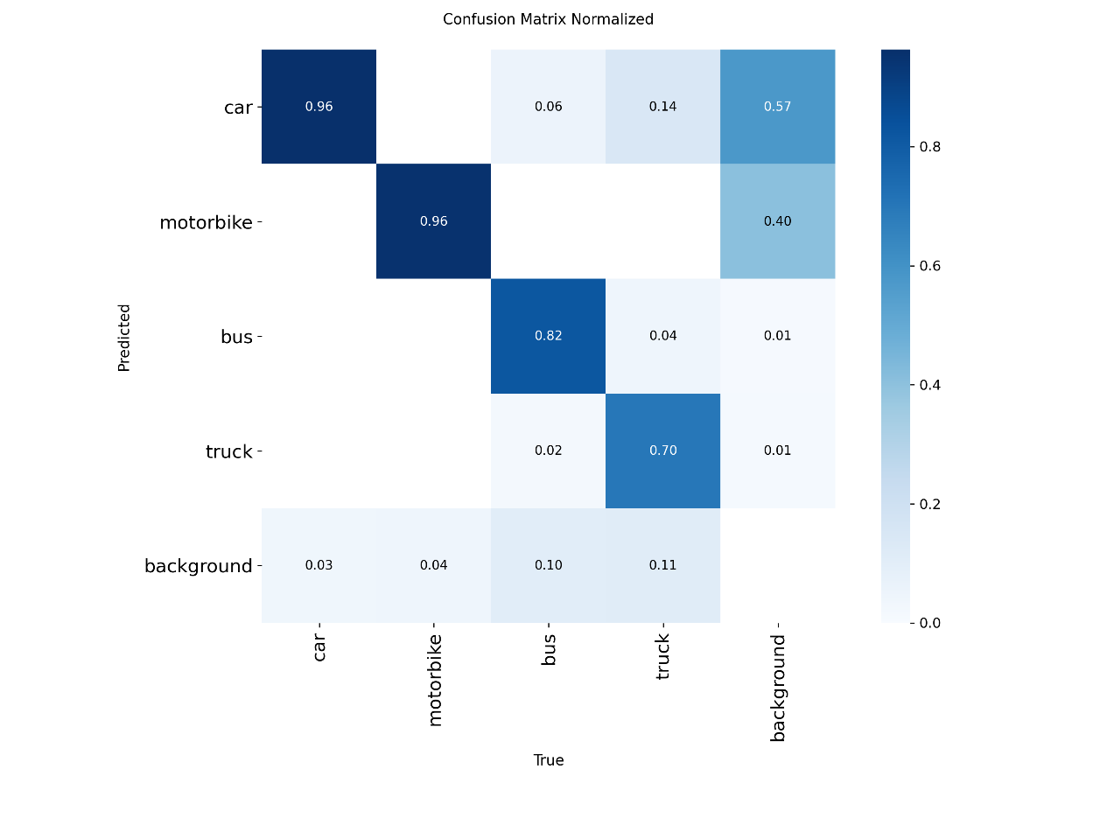
Рисунок 3 — Графики обучения YOLOv10n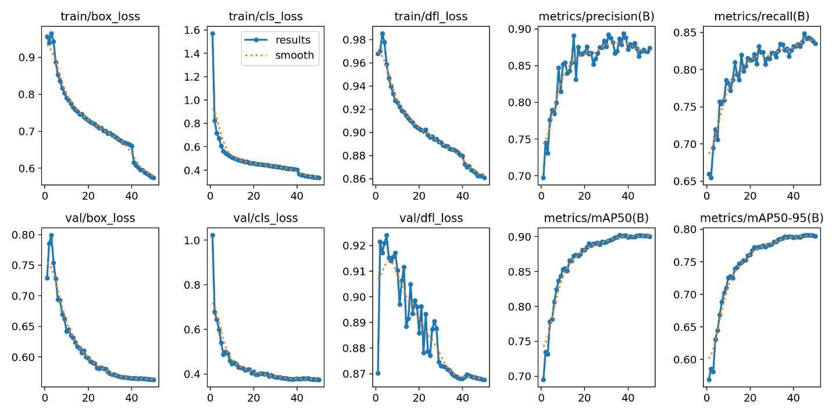

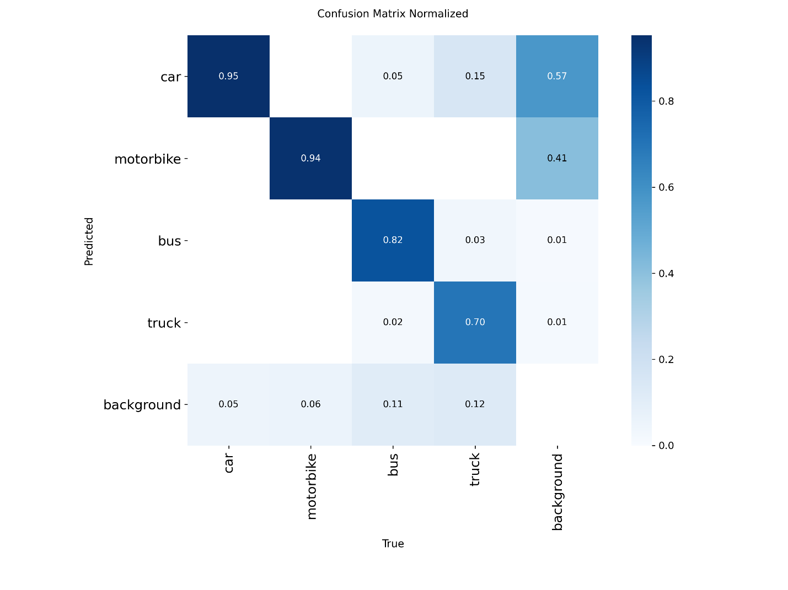
Рисунок 4 — Графики обучения YOLOv11n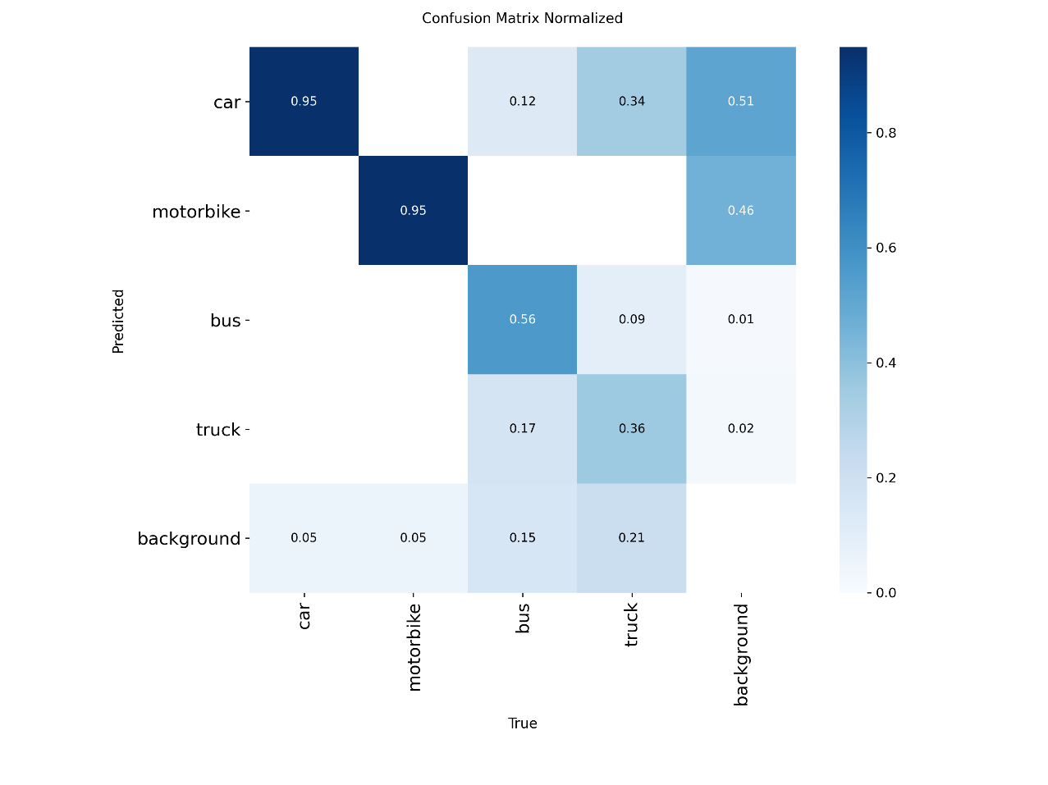
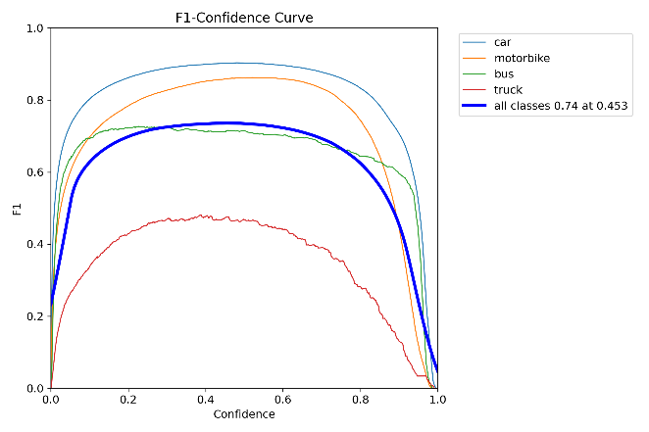
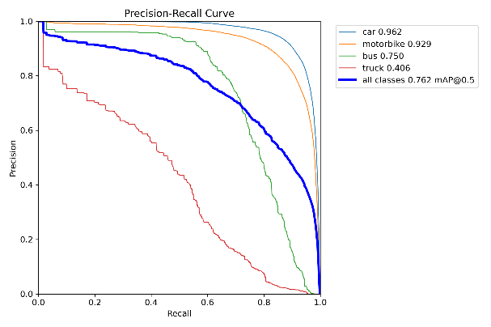

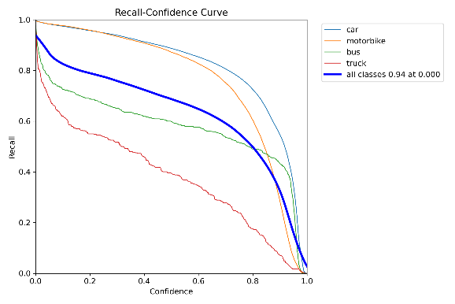
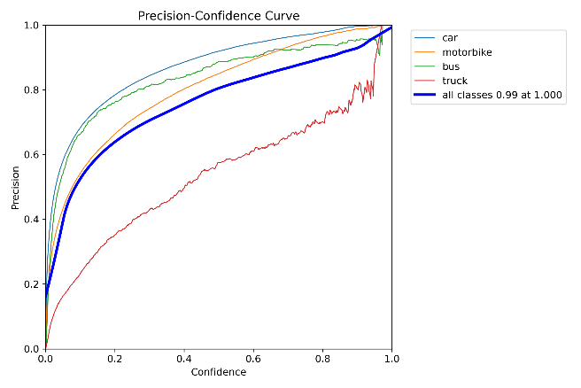

Рисунок 5 — Графики обучения YOLOv11s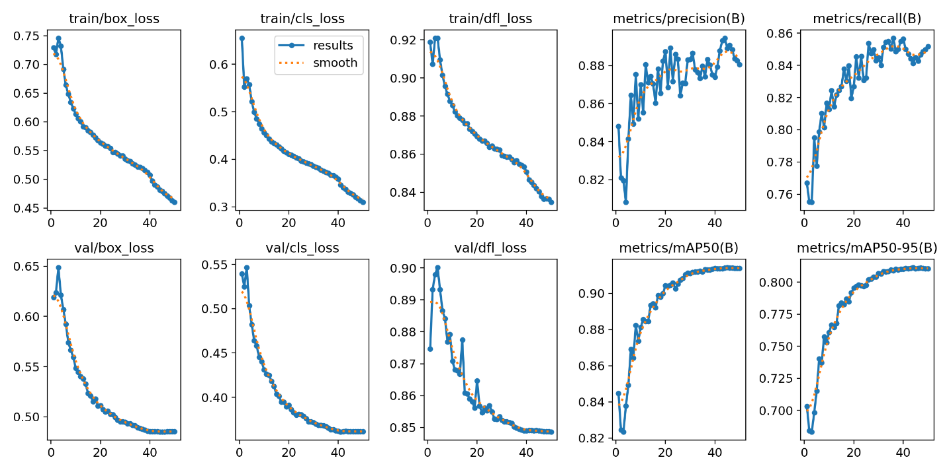

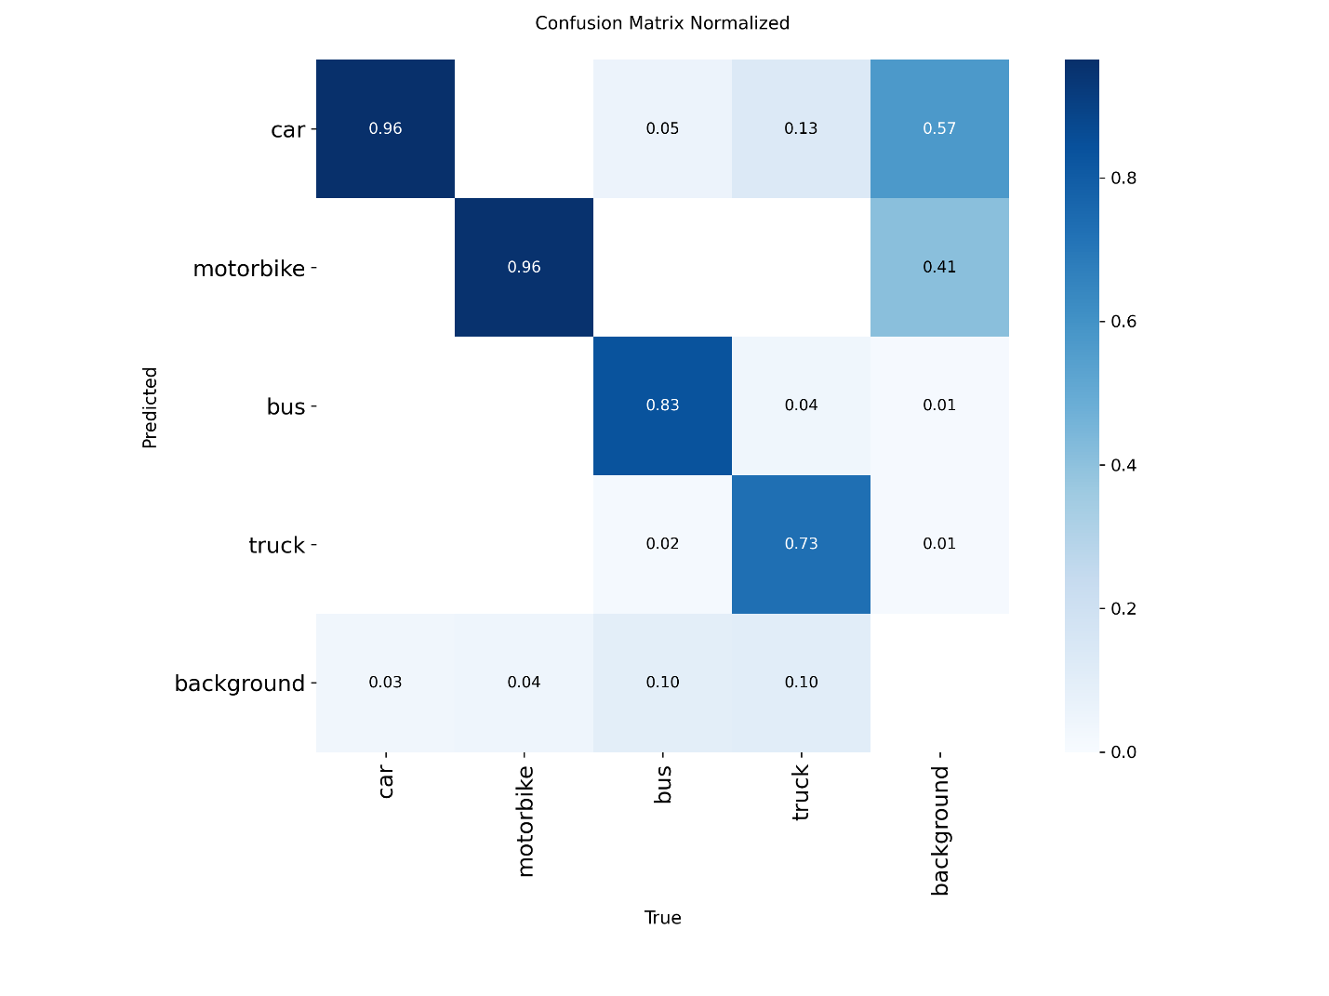
Рисунок 6 — Графики обучения YOLO26n
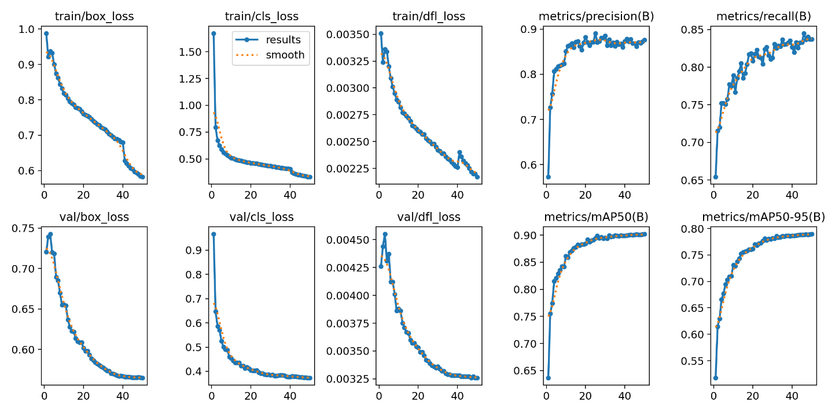

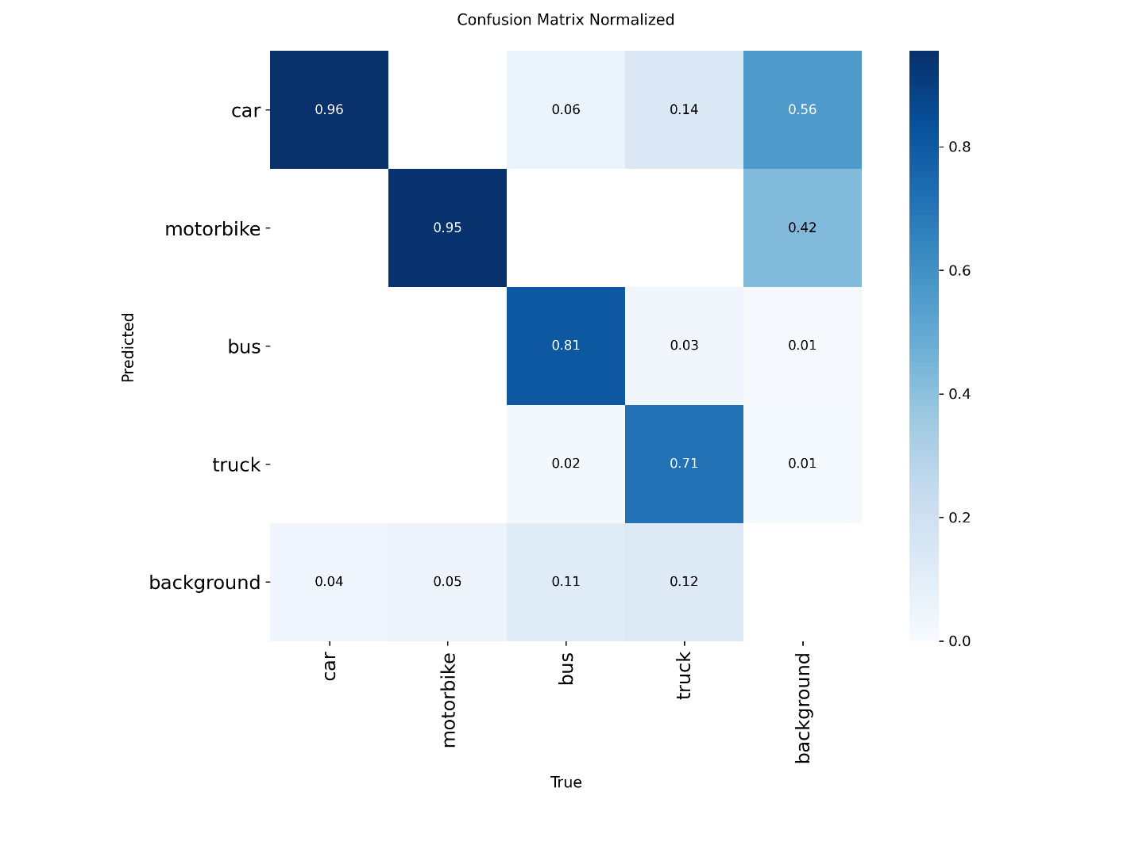
Выводы по результатам сравнения
- Лучшая по точности: YOLOv11s показала наивысший результат mAP50 = 91.43%, что делает её лучшим выбором для задач, где критична максимальная точность обнаружения.
- Самая лёгкая и быстрая: YOLOv10n (2.3M параметров, 7 часов обучения) показывает отличный баланс между размером модели и точностью (90.12%), что делает её предпочтительным выбором для внедрения на граничных устройствах с ограниченными ресурсами.
- Новейшая технология: YOLO26n (2026 год) достигла точности 90.20% при меньшем времени обучения (7 часов) и не требует постобработки NMS, что упрощает инференс.
- Аномалия YOLOv11n: Модель YOLOv11n показала аномально низкие результаты (76.18%), что предположительно связано с некорректным завершением обучения (перезагрузка компьютера).

5. Сравнение моделей показало, что увеличение размера модели (YOLOv11s vs YOLOv11n) даёт существенный прирост точности (+15%), но требует больше вычислительных ресурсов. Наиболее сбалансированной для внедрения на ограниченном оборудовании является YOLOv10n.
Вывод
Проведённый сравнительный анализ пяти моделей семейства YOLO показал, что наилучшую точность детекции транспортных средств обеспечивает YOLOv11s (mAP50 = 91.43%). Однако для систем с ограниченными вычислительными ресурсами оптимальным выбором является YOLOv10n, которая демонстрирует 90.12% точности при минимальном размере модели (2.3M параметров). Новейшая модель YOLO26n подтвердила свою эффективность, достигнув 90.20% mAP50 за 7 часов обучения. Дальнейшее развитие проекта предполагает тестирование моделей на более разнообразных сценах (ночь, осадки) и внедрение механизма расчёта скорости транспортных средств.

Список литературы
- Redmon J., Divvala S., Girshick R., Farhadi A. You Only Look Once: Unified, Real-Time Object Detection // Proceedings of the IEEE Conference on Computer Vision and Pattern Recognition (CVPR). – 2016. – P. 779–788.
- Ren S., He K., Girshick R., Sun J. Faster R-CNN: Towards Real-Time Object Detection with Region Proposal Networks // IEEE Transactions on Pattern Analysis and Machine Intelligence. – 2017. – Vol. 39, No. 6. – P. 1137–1149.
- Jocher G., Chaurasia A., Qiu J. Ultralytics YOLOv8 [Электронный ресурс]. – 2023. – Режим доступа: https://github.com/ultralytics/ultralytics (дата обращения: 13.06.2026).
- Wang A., Chen H., Liu L., et al. YOLOv10: Real-Time End-to-End Object Detection // arXiv preprint. – 2024. – arXiv:2405.14458.
- Ultralytics. YOLO11 Documentation [Электронный ресурс]. – 2024. – Режим доступа: https://docs.ultralytics.com/models/yolo11/ (дата обращения: 13.06.2026).
- Sapkota R., Cheppally R.H., Sharda A., Karkee M. YOLO26: Key Architectural Enhancements and Performance Benchmarking for Real-Time Object Detection // arXiv preprint. – 2025. – arXiv:2509.25164.
- Ultralytics. YOLO26 Documentation [Электронный ресурс]. – 2026. – Режим доступа: https://docs.ultralytics.com/models/yolo26/ (дата обращения: 13.06.2026).
- Wang C.Y., Bochkovskiy A., Liao H.Y.M. YOLOv7: Trainable Bag-of-Freebies Sets New State-of-the-Art for Real-Time Object Detectors // Proceedings of the IEEE/CVF Conference on Computer Vision and Pattern Recognition (CVPR). – 2023. – P. 7464–7475.
- Liu W., Anguelov D., Erhan D., et al. SSD: Single Shot MultiBox Detector // European Conference on Computer Vision (ECCV). – 2016. – P. 21–37.
- Tan M., Pang R., Le Q.V. EfficientDet: Scalable and Efficient Object Detection // Proceedings of the IEEE/CVF Conference on Computer Vision and Pattern Recognition (CVPR). – 2020. – P. 10781–10790.
- Carion N., Massa F., Synnaeve G., et al. End-to-End Object Detection with Transformers // European Conference on Computer Vision (ECCV). – 2020. – P. 213–229.
- Li C., Li L., Jiang H., et al. YOLOv6: A Single-Stage Object Detection Framework for Industrial Applications // arXiv preprint. – 2022. – arXiv:2209.02976.
- Ge Z., Liu S., Wang F., et al. YOLOX: Exceeding YOLO Series in 2021 // arXiv preprint. – 2021. – arXiv:2107.08430.
- Wang C.Y., Yeh I.H., Liao H.Y.M. YOLOv9: Learning What You Want to Learn Using Programmable Gradient Information // arXiv preprint. – 2024. – arXiv:2402.13616.
- Khan S., Naseer M., Hayat M., et al. Transformers in Vision: A Survey // ACM Computing Surveys. – 2022. – Vol. 54, No. 10s. – P. 1–41.

